Dok.ID: 19735

Handläggning av patienter i behov av fascia iliaca compartmentblockad
Revidering i denna version
Rutinen reviderad.
Syfte
Minska lidande och smärta i väntan på operation hos patienter med höft- och lårbensfrakturer.
Vilka berörs
Ortopedkliniken
AnOpIVA
Akutmottagningen

Åtgärd
Indikation
- Patienter med höft- och lårbensfrakturer
- Överkänslighet mot lokalanestetika
- Kärlgraft i ljumsken
- Lokalinfektion i stickområdet
- Betydande neuropati
- NOAK, Waranbeh när anatomisk teknik används

Ansvar
- Blockad skall läggas av jourhavande ortoped/akutläkare. Ledningsläkare/narkosjour i de fall jouren kräver stöd av kompetensskäl.
Övervakning
- Väl fungerande intravenös infart
- POX-mätare
- Blodtrycksmanchett
- Arrytmiövervak
- Övervakning är endast nödvändig när blockaden ges
Utrustning (finns i blockadvagn)
- Tvättset
- Klorhexidinsprit
- Sterila handskar
- 10 ml spruta x 2–4
- Blockadnål, tex Sonoblock 22 G x 50 eller 80 mm
- Sterilt skydd till ultraljudsproben
- UL-apparat
Läkemedel
- Ropivacain 5mg/ml
- 20ml om vikt <50kg
- 30ml om vikt >50kg
- 40ml kan ges om vikt >70kg
- Anslagstid 15-30min
- Duration 8-12h, ibland upp till 24h
Utförande
Injektionen ges med ultraljudsguidning eller med anatomiskt utförande. Ultraljudsledd blockad visat sig ge mer framgångsrik känselnedsättning medialt av låret (ref)
Injektionen skall ske med sterilteknik.
Anatomisk teknik: Mät ut en linje mellan SIAS (spina iliaca anterior superior) och os pubis laterala begränsning. Denna linje delas i tre lika långa delar. I nivå med den mediala tredjedelsmarkeringen kan a femoralis i regel palperas. Insticksstället är 1–3 cm nedom den laterala tredjedelsmarkeringen, vinkelrätt mot hudplanet. Använd tvärslipad nål. Man kan behöva försticka med rosa nål. Fascia iliaca compartment identifieras med ”double-pop”-teknik. Detta innebär att man kommer att känna ett tydligt ”pop” när man först sticker igenom fascia lata och sedan ett lite mindre tydligt ”pop” när man passerar fascia iliaca. Injektionen sker precis när man passerat fascia iliaca (efter ”pop” nummer 2) efter och under upprepade aspirationer för att utesluta intravasalt läge.
Ultraljudsledd teknik: Använd kärlproben. Proben placeras i ljumskvecket, parallellt, precis nedom inguinalligamentet med lateral-medial orientering. Medialt identifieras femoralartären (och femoralisvenen som ligger medialt därom). Lateralt om artären ligger n femoralis inklämd mellan kärlet och m ileopsoas. Fascia iliaca ligger ovanpå ileopsoas. Nålen riktas ”in-plane” lateralt till medialt med sikte att penetrera fascia iliaca och så att nålspetsen kommer lateralt om a femoralis. Injektion som ovan med visualisering av spridning av LA mot och under/omkring n femoralis.
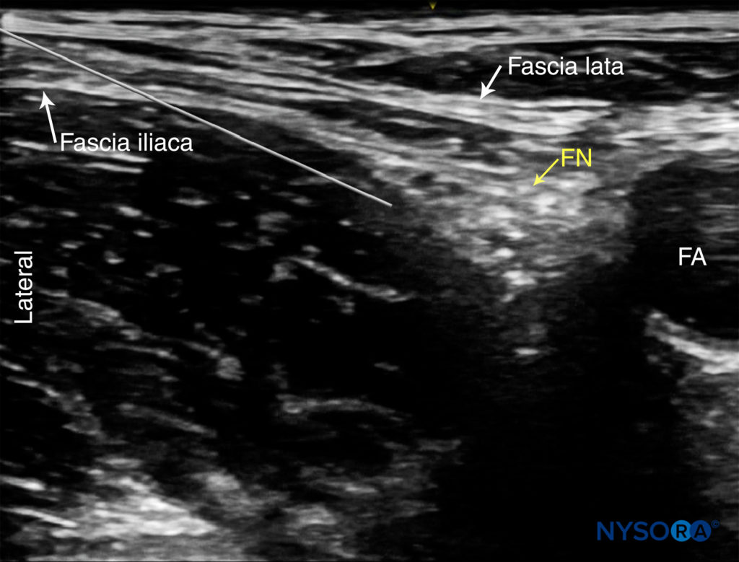

Komplikationer
- Intravasal injektion: Farligt!
Symptom: Paraestesier kring munnen, metallsmak, konfusion och kramper. Cirkulationskollaps och arytmi kan tillstöta. Symptomen uppkommer omedelbart vid injektion.
Vid symptom på intravasal injektion:
Avbryt injektionen, ge syrgas och larma efter hjälp.
Påbörja HLR vid behov.
Vid livshotande symptom ges:
Intralipid 200 mg/mL, 1, 5 ml/ kg på 1 min (100 mL för 70 kg-pat).
Fortsätt Intralipidtillförsel i samråd med narkosjour enl PM Intralipidbehandling.
Intralipid finns på akuten, operation, UVA/HPE och dagkirurgen Uddevalla.

- Artärpunktion: Blod aspireras innan injektion. Tryck med kompress i ljumsken i 5 min. Stick mer lateralt och rikta inte nålen medialt.

- Intraneural injektion: Liten risk med denna metod. Insticksstället bör ligga 2 cm lateralt om artären och därmed lateralt om nerven. Vid högt injektionsmotstånd eller paraestesier i benet bör man backa nålen och sticka om. Observera att motoriskt bortfall i benet är normalt efter injektion. Pat kan alltså inte gå efteråt.
- Patienter som är smärtpåverkade och har fått opioider före blockad kan sjunka i medvetande när blockaden slår till, extra observans på dessa patienter.

Referenser:
- PM anestesi “Intralipidbehandling av lokalanestetisk toxicitet”
- Aitkenhead et al 2007. Textbook of anesthesia, fifth edition. Churchill Livingstone, Elsevier.
- Kullenberg et al. Femoralisblockad som smärtlindring vid höftfraktur. Läkartidningen 2004, nr 24, vol 101: 2104-7.
- Foss NB, Kristensen BB, Bundgaard M, et al. Fascia iliaca compartment blockade for acute pain control in hip fracture patients: a randomized, placebo-controlled trial. Anesthesiology. 2007 Apr;106(4):773-8.
- D. G. Monzon, K. Iseron, J. Vazquez. Single Fascia iliaca compartment block for post-hip fracture pain relief. J. Emerg Med 2007; 32: 257-62
- Høgh, L. Demstrup et al. Fascia iliaca compartment block performed by junior registrars as a supplement to pre-operative analgesia for patients with hip fracture. Strat Traum Recon 2008; 3: 65-70
- J. J. Candal-Couto, J. L. McVie et al. Pre-operative analgesia for patients with femoral neck fractures using a modified fascia iliaca block technique. Injury, Int. J. Care Injured 2005; 36: 505-10
- Capdevila X, Biboulet P, Bouregba M et al. Comparsion of the three-in –one and Fascia Iliaca Compartment blocks in adults. Anaesth Analg 1990;71:298-301

Dolan J, Williams A, Murney E, Smith M, Kenny GNC. Ultrasound Guided Fascia Iliaca Block: A Comparison With the Loss of Resistance Technique. Reg Anesth Pain Med. 2008;33((6)):526–531. doi: 10.1016/j.rapm.2008.03.008.

